清漪园步道绿化补植项目采购需求

一、项目概况
该项目位于石岐街道沙咀生态公园内，东临康华西路，北临奇遇时光乐园，西临港口河，南临石岐河。项目主要建设内容为：在公园内部指定区域种植无忧树、黄葛榕、仁面子共93株（黄葛榕由采购单位提供，其他树木由服务单位提供）。
- 种植地点示意图
目前计划在公园内部种植树木93株，其中包括无忧树48株、黄葛榕20株、仁面子25株（详见种植设计图）。
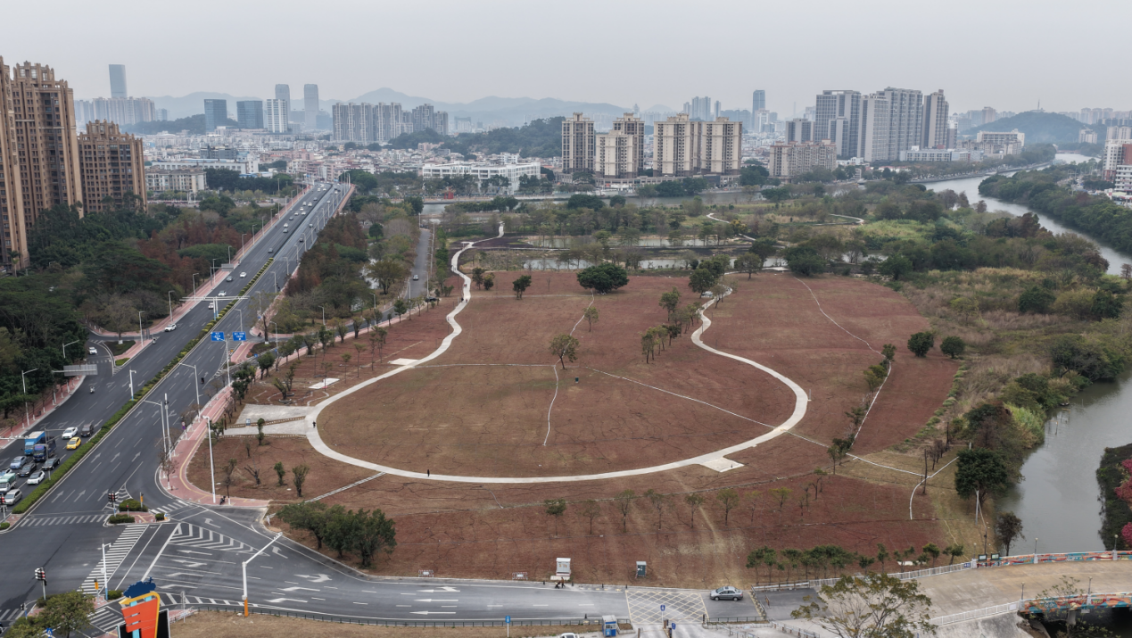
种植区域图
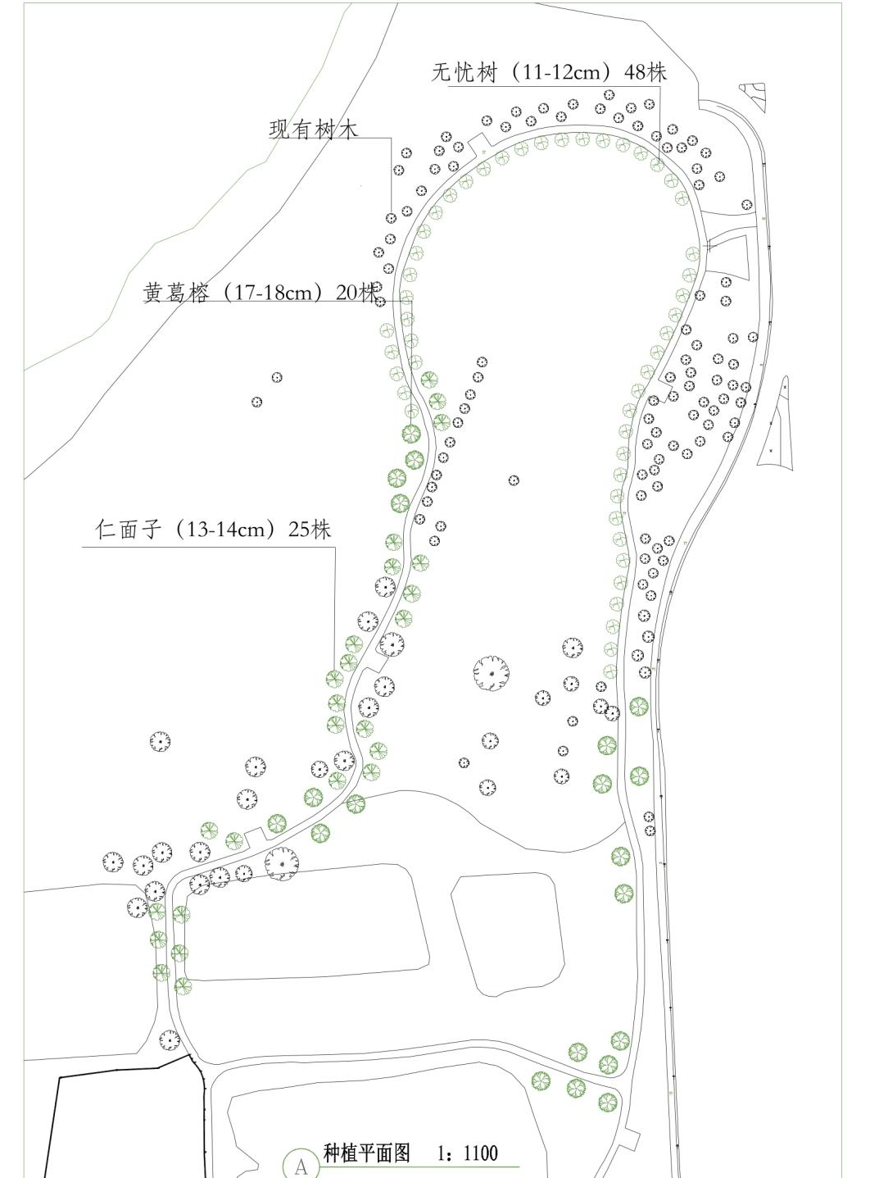
种植设计图
以上苗木种植的点位分布和苗木种类、数量供参考，具体种植要求以采购单位实际需求为准，可结合立地条件做适当调整。
- 工程量及投资

序号 | 项目名称 | 项目特征描述 | 计量  单位 | 工程量
1 | 无忧树 胸径11-12cm | 1．乔木种类：无忧树  2．乔木规格：胸径11-12cm，  种植穴不小于200cm*200cm*120cm  3．养护期：12个月，洒水车淋水  4．包含苗木运输、吊装、种植人工、后期管养 | 株 | 48
2 | 黄葛榕 胸径17-18cm | 1．乔木种类：黄葛榕(甲供）  2．乔木规格：胸径17-18cm，  种植穴不小于200cm*200cm*120cm  3．养护期：12个月，洒水车淋水  4．包含苗木运输、吊装、种植人工、后期管养 | 株 | 20
3 | 仁面子 胸径13-14cm | 1．乔木种类：仁面子  2．乔木规格：胸径13-14cm，  种植穴不小于200cm*200cm*120cm  3．养护期：12个月，洒水车淋水  4．包含苗木运输、吊装、种植人工、后期管养 | 株 | 25
5 | 树木支撑架 | 钢管支撑，一套3支 | 套 | 93
6 | 无机肥(复合肥) | 无机肥(复合肥) | kg | 465
7 | 有机肥 | 有机肥 | t | 4.65
8 | 余土外运 | 余土外运 | m³ | 446.4
9 | 草皮恢复 | 草皮恢复(大叶油草) | ㎡ | 372.0
10 | 种植土回填 | 优质种植土（黄金土）回填（含运输费） | m³ | 357.12
10 | 种植土回填 | 泥炭土回填（含运输费） | t | 9.3
11 | 二次运输 | 二次运输（从公园外围到内部具体区域的余土外运、苗木运输、肥料支撑架等材料设备） | / | /

四、项目工期
按照项目施工技术要求，以采购单位实际需求为准；苗木种植验收合格后进入管养期。
五、验收质量要求：
1、本工程严格按国家、省、市现行的质量评定标准和施工验收规范、规程进行施工和验收，苗木成活率不低于90%。
2、成交供应商必须负责并保证本工程通过采购人组织的验收。
3、本项目管护期为1年，管护期自苗木种植验收合格之日起计算，管护期内出现的质量问题由成交供应商无条件保修。

